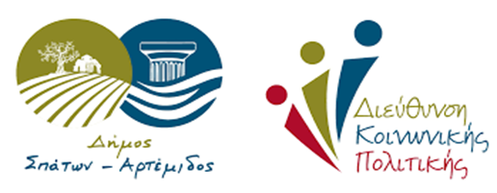
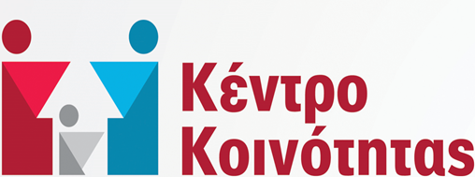

ΑΝΑΚΟΙΝΩΣΗ

Ο Δήμος Σπάτων – Αρτέμιδος μέσω της Διεύθυνσης Κοινωνικής Πολιτικής και του Διευρυμένου Κέντρου Κοινότητας,
προσκαλεί τους πολίτες του Δήμου Σπάτων- Αρτέμιδος να συμμετάσχουν στον πρώτο κύκλο του σεμιναρίου
«Εργαστήρι Προσωπικής και Κοινωνικής Ανάπτυξης».

Το πρόγραμμα θα διεξαχθεί στην Αίθουσα συνεδριάσεων Τοπικού Συμβουλίου Αρτέμιδος (Λεωφόρος Βραυρώνος 180 – 5η στάση).

Το πρόγραμμα απευθύνεται σε άνδρες και γυναίκες πολίτες του Δήμου μας και θα ολοκληρωθεί σε 7 συναντήσεις, διάρκειας 2 ωρών, κάθε Τρίτη από τις 10:00 π.μ. έως τις 12:00 μ.μ.
Ημερομηνία έναρξης: 03/11/2026.

Οι ενδιαφερόμενοι καλούνται να συμπληρώσουν το έντυπο αίτησης έως την Παρασκευή 30 Οκτωβρίου 2026 και να το αποστείλουν ηλεκτρονικά στο dk_yp@spata-artemis.gr (θα τηρηθεί σειρά προτεραιότητας).

Η συμμετοχή στο πρόγραμμα είναι δωρεάν.

Για πληροφορίες: 2294-0-45566 (εσωτ. 307) & 214- 4049453

ΑΝΑΛΥΤΙΚΟ ΠΡΟΓΡΑΜΜΑ

Οι Στόχοι του Προγράμματος είναι:
- Η ενίσχυση της αυτοεκτίμησης και η αναγνώριση των προσωπικών δυνατοτήτων και αξιών.
- Η διαχείριση των καθημερινών προκλήσεων.
- Η ενίσχυση της σωματικής και ψυχικής υγείας.
- Η ενδυνάμωση μέσω δικτύωσης και αλληλοϋποστήριξης.
- Η καλλιέργεια ενσυναίσθησης και σεβασμού προς τη διαφορετικότητα του ατόμου.

1^{η} συνάντηση 03/11/2026:

Καλωσόρισμα.
Γνωριμία, στόχοι και συμβόλαιο ομάδας.

(Θα πραγματοποιηθεί γνωριμία με την ομάδα, θα παρουσιαστούν οι αρμοδιότητες και οι ειδικότητες του Κέντρου Κοινότητας, θα τεθούν ο σκοπός, οι στόχοι, το συμβόλαιο και οι όροι της ομάδας.)

Πρίφτη Μαρία (Ψυχολόγος MSc, Προϊσταμένη Διεύθυνσης Κοινωνικής Πολιτικής Δήμου Σπάτων- Αρτέμιδος) & Μάρκου Κατερίνα (Εκπαιδευτικός MEd)

2^{η} συνάντηση 10/11/2026:

Η επικοινωνία στην οικογένεια.

Αργύρη Ελένη (Κοινωνική Λειτουργός MSc) & Μάρκου Κατερίνα (Εκπαιδευτικός MΕd)

3η συνάντηση 17/11/2026:

Ακούω και φροντίζω το σώμα μου.

Μίχα Αναστασία (Επισκέπτρια υγείας) & Παπανικολάου Έφη (Ψυχολόγος)

4^{η} συνάντηση 24/11/2026:

Η αποδοχή της διαφορετικότητας του ατόμου.

Χρυσοβιτσάνου Γεωργία (Κοινωνική Λειτουργός), Αδαμίδου Αθηνά (Ψυχολόγος) & Μήτσιου Δήμητρα (Κοινωνική Λειτουργός)

5^{η} συνάντηση 01/12/2026:

Οθόνες και διαχείριση προσωπικού χρόνου.

Μίχα Αναστασία (Επισκέπτρια υγείας) & Χρυσοβιτσάνου Γεωργία (Κοινωνική Λειτουργός)

6^{η} συνάντηση 08/12/2026:

Απώλεια, Μοναξιά και Ψυχική Υγεία.

Αδαμίδου Αθηνά (Ψυχολόγος) & Παπανικολάου Έφη (Ψυχολόγος)

7^{η} συνάντηση 15/12/2026:

Θετική Ψυχολογία, Κλείσιμο της ομάδας - ερωτηματολόγια – ανατροφοδότηση.

Πρίφτη Μαρία (Ψυχολόγος MSc, Προϊσταμένη Διεύθυνσης Κοινωνικής Πολιτικής Δήμου Σπάτων- Αρτέμιδος) & Μάρκου Κατερίνα (Εκπαιδευτικός MΕd)



Ο Αρμόδιος Αντιδήμαρχος,

Σερέτης Χρήστος

